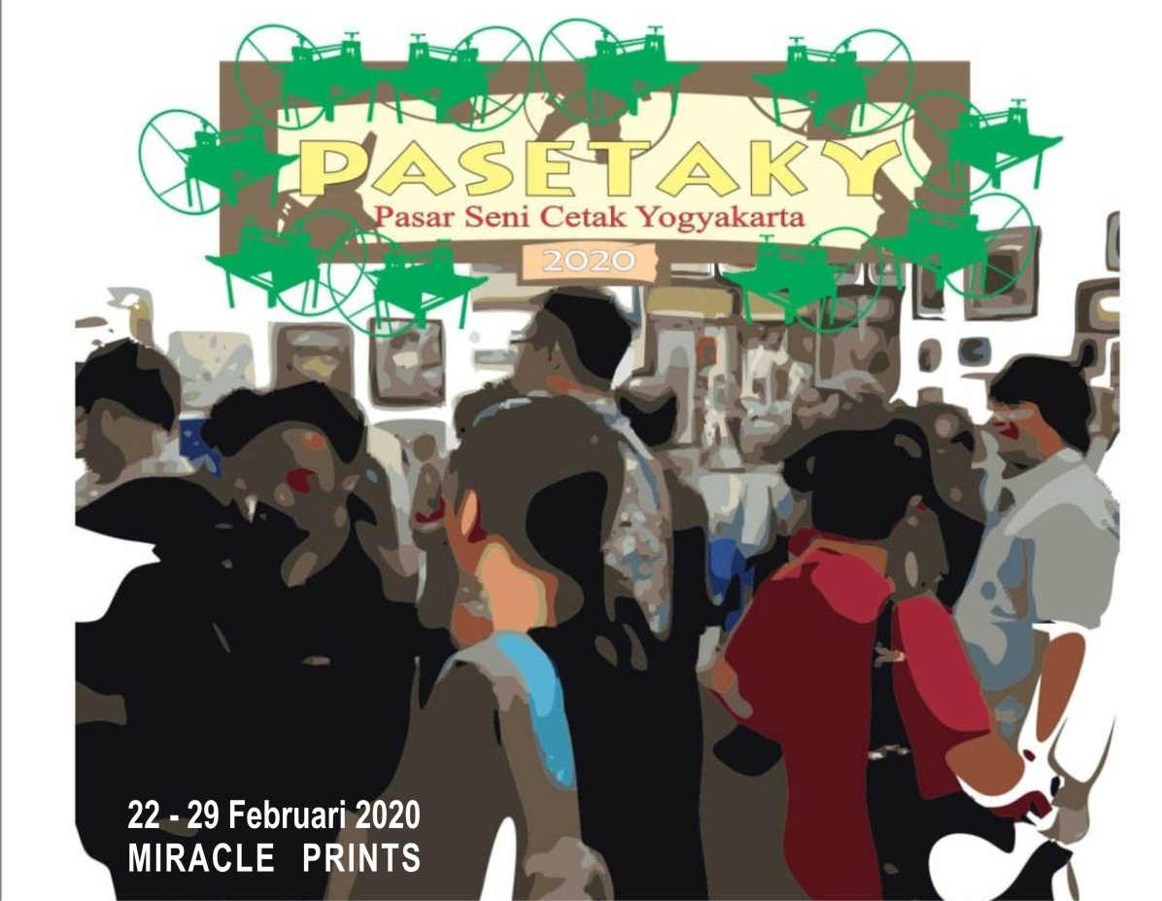
P A S E T A K Y 2020 (Pasar Seni Cetak Yogyakarta)
Menarik untuk melihat bagaimana respons konsumen terhadap karya-karya seni cetak grafis yang dihasilkan oleh para seniman.
Apakah karya-karya tersebut cukup menggedor hasrat mereka untuk sekedar melihat, mengamati lalu mencari tahu mengenai teknik pembuatan dan profil senimannya? Ataukah berkembang menjadi hasrat yang lebih jauh yaitu hasrat MEMILIKI / MENGKOLEKSI karya-karya seni cetak?
Buat para seniman pembuat karya cetak grafis, respons konsumen yang lebih urgen saat ini adalah terbukanya peluang pendistribusian karya. Sebagian besar seniman pembuat karya cetak grafis berharap karya-karya yang telah diciptakan mendapatkan kesempatan besar untuk dikoleksi konsumen.
Untuk itulah PASETAKY 2020 digagas dan berusaha diselenggarakan kontinyu di tahun-tahun berikutnya. Sebuah ruang yang mempertemukan karya-karya cetak grafis dan aspek pendukungnya seperti merchandise cetak, buku seni, alat dan bahan berkarya, tulisan dan lain-lain dengan para konsumen pencinta seni cetak grafis. Sukur-sukur terjadi transaksi saling menguntungkan disana.
Saat ini bukan lagi waktuya berwacana ini-itu soal bagaimana kegiatan yang ideal buat seni cetak grafis. Bukan lagi waktunya berdebat soal mengapa karya seni grafis termasuk sepi pembeli. Saat ini adalah waktunya mengambil kesempatan agar karya-karya seni cetak grafis terus dipublikasikan keberadaannya. Apapun caranya.
Bentuk acara:
Pameran dan penjualan karya seni cetak grafis, termasuk merchandise cetak, buku seni, alat dan bahan dan tulisan tentang seni cetak grafis.
Waktu:
22 – 29 Februari 2020 pukul 10.00 – 17.00.
PEMBUKAAN: Sabtu, 22 Februari 2020, pukul 15.00 - selesai
Tempat:
MIRACLE PRINTS, Suryodiningratan MJ. II/853, Mantrijeron, Yogyakarta 55141.
Peserta:
Seniman Indonesia dan internasional, perorangan dan kelompok.
Acara pendukung:
Workshop teknik, demo dan artist talks.

Yogyakarta, 14 Januari 2020
MIRACLE PRINTS
Panduan karya untuk peserta:
- Tiap peserta mengirimkan maksimal 3 karya dengan ukuran maksimal 70 cm x 70 cm (frame).
- Karya luar kota agar dikirim tanpa frame kaca.
- Karya tanpa frame agar diberi pelindung plastik bening setiap karyanya.
- Teknik cetak bebas: cetak konvensional atau cetak digital atau teknik campuran.
- Tema dan tahun pembuatan bebas.
- Karya dikirm/diserahkan langsung ke alamat PASETAKY: Miracle Prints, Suryodiningratan MJ. II/853, Mantrijeron, Yogyakarta 55141.
- Deadline penerimaan karya 17 Februari 2020.
- Pesrta agar mengirimkan image karyanya dalam bentuk jpeg ke email miracle8artshop@gmail.com paling lambat 15 Februari 2020 untuk bahan promosi
- Semua karya harus dijual. Potongan penjualan karya 30 % untuk galeri.
- Pembayaran karya terjual dilakukan segera setelah dana dari pembeli diterima galeri atau paling lambat 1 bulan setelah acara selesai.
- Selesai acara karya tidak terjual diambil langsung oleh peserta. Untuk peserta luar kota karya akan dikirim dengan biaya kirim ditanggung penerima (melalui jasa pengiriman J&T)
- Tidak ada katalog cetak untuk acara ini. Katalog online/pdf akan diusahakan.

Formulir kepesertaan
Nama peserta
Asal komunitas (jika ada)
Alamat
HP
No. rekening

Karya | Judul | Teknik, ukuran, edisi, tahun | Harga jual (Rp)
Karya 1
Karya 2
Karya 3

